Узагальнення знань по класифікації класу Ракоподібні

Ці тварини належать до одних з найбільш численних на планеті. Описано приблизно 25 000 їх видів. Більшість ракоподібних - мешканці моря, але багато видів цього класу живуть також у прісних водах і на суші. Їх знаходили під льодом у полярних областях і в гарячих джерелах з температурою до 50 С, піднімали з глибин до 6 км і знімали з вершин дерев, де вони селяться у воді, що скупчується на гілках і листі. Сухопутні форми зустрічаються в Андах на висоті більше 4000 м над рівнем моря, а кілька видів сліпих ракоподібних мешкає в глибоких печерах і криницях. Паразитичні ракоподібні живуть на тілі або в тілі представників майже всіх інших класів тварин. Багато широко поширені форми незнайомі людям з-за своїх крихітних розмірів. З іншого боку, ракоподібні - Рекордсмени за розмірами серед тварин з зовнішнім скелетом: відстань між кігтями витягнутих в сторони середніх ніг гігантського японського краба досягає 3,6 м.
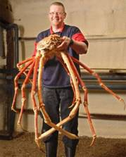
Малюнок 1. Гігансткий краб.

Економічне значення Ракоподібних в природній системі тваринного світу

Величезне значення для людини мають не тільки краби, омари та креветки, яких він безпосередньо вживає в їжу, а й численні дрібні форми, плаваючі на поверхні водойм у складі зоопланктону. Ці тварини, часто ледве помітні неозброєним оком, складають головну ланку харчового ланцюга, що пов'язує мікроскопічні планктонні водорості з рибами, китами та іншими великими промисловими тваринами. Без дрібних ракоподібних, що перетворюють рослинні клітини в легко засвоюваний тваринний корм, існування більшості представників водної фауни стало б практично неможливим.
Ракоподібні - важливий об'єкт промислу, включаючи видобуток креветок, крабів, лангустів, лангустін, раків, омарів (лобстерів), різноманітних балянусів, включаючи морську качечку (або персебеса), який є найдорожчим з делікатесних ракоподібних.

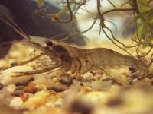
Малюнок 2. Пресноводна криветка Macrobrachium formosense з класу вищих раків.
На рибоводних заводах розводять рачків як корм для риб. Крім того, дрібні рачки є одним з основних видів їжі багатьох промислових риб. Важлива роль ракоподібних в біологічному очищенню вод, вони представляють одну з найбільш численних груп біофільтраторов і детритофагов.
Зокрема креветка – являє собою фільтратором у акваріумі, про що мі і переглянемо наступний відео-матеріал.

Шкідливі види

У той же час деякі види ракоподібних тим чи іншим способом наносять шкоду господарству чи здоров'ю людей. Морські жолуді й морські качечки заважають судноплавству, утворюючи на днищах суден потужні обростання. Свердлувальні форми, наприклад рак у дереві, проробляють ходи в дерев'яних портових спорудах та інших підводних спорудах. Деякі ракоподібні є в тропіках і на Далекому Сході переносниками хвороб людини, а інші, в тому числі певні краби, річкові раки, мокриці і щитні, шкодять рослинності, зокрема рисовим посівам, або розводимим морським видам.

Класифікація

Для сучасних ракоподібних зазвичай використовується наступна класифікаційна схема. Вони діляться на п'ять підкласів:
1. До зяброногих відносяться прісноводні форми (водяні блохи, щитні тощо) і що живуть в солоних озерах і лиманах артемія.
2. Ракушкові- це дрібні ракоподібні з округлим двостулковим панциром, що живуть головним чином на дні морів і озер.
3. Підклас веслоногих об'єднує морські планктонні (каланид та ін), прісноводні вільноживучі (циклопи і ін) форми і паразитичних карпоедов, або коропових вошей.
4. Вусоногі - це морські жолуді, морські качечки, деякі паразитичні форми.
5. До вищих раків відносяться краби, омари, лангусти, річкові раки, креветки, раки-богомоли, раки-шашелі, мокриці, водяні віслюки, бокоплави і багато інші форми.

Найбільш примітивні ракоподібні відносяться до підкласу зяброногих (Branchiopoda).Дафнії (Daphnia) є представниками загону листоногі, підряду ветвистоусих. Дафні, мешканців товщі води, часто називають водяними блохами, ймовірно, з-за дрібних розмірів і стрибкоподібного способу пересування. Тіло рачків до 6 мм довжиною, одягнене двостулковими раковиною, сплощеної з боків. На маленькій голові виділяється велике чорне пляма - око, а в туловищной відділі просвічує забитий їжею коричнево-зеленуватий кишечник.
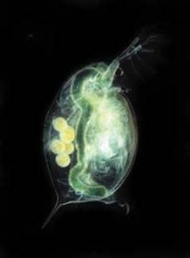
Малюнок 3. Дафнія (Daphnia magna)
Дафнії ні на секунду не залишаються в спокої. Головну роль у русі грають помахи довгих бічних антен. Ніжки у дафній листоподібні, невеликі, в русі ніякої участі не беруть, але справно служать для живлення і дихання. Ніжки постійно працюють, здійснюючи до 500 помахів за хвилину. Так вони створюють струм води, що несе водорості, бактерії, дріжджі і кисень.
Про те, як віглядає дафнія у природі переглянемо наступний відео-матеріал.
До ветвистоусих відносяться і такі пелагічні рачки, як невелика (менше 1 мм в довжину)босміна довгоноса (Bosmina longirostris). Її легко впізнати по довгому заломленому носі - рострум - з пучком щетинок посередині. Ще більш дрібного володаря коричнюватої кулястої раковини - хідоруса сферичного (Chydorus sphaericus) - можна відшукати і в товщі води і серед прибережних заростей.
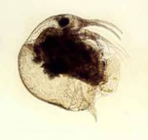
Малюнок 4. Босміна довгоноса (Bosmina longirostris).
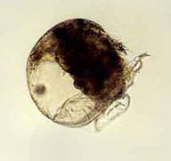
Малюнок 5. Хідорус сферичний (Chydorus sphaericus)
Широко поширені також веслоногі ракоподібні (Copepoda) - циклопи і діаптомуси, які належать допідкласу Максіллопод (Maxillopoda). Тіло їх складається з голови, членистих грудей і черевця. Основний орган руху - потужні антени і грудні ніжки, що несуть плавальні щетинки. Ніжки працюють синхронно, на зразок веселий. Звідси і сталося загальна назва рачків - "Веслоногі".
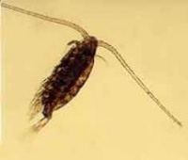
Малюнок 6. Діаптомус (Eudiaptomus graciloides), самка
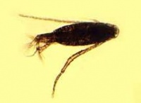
Малюнок 7. Діаптомус (Eudiaptomus graciloides), самець
Діаптомуси, як і дафнії, цілком мирні тварини. У скляній посудині легко можна поспостерігати за їх рухом. Діаптомуси (Eudiaptomus graciloides) плавно ширяють, балансуючи розпростертими антенами, довжина яких майже дорівнює довжині всього тіла. Опустившись вниз, вони роблять різкий гребок грудними ніжками і коротким черевцем і "підстрибують" вгору. Ток води, що несе їжу, рачки створюють короткими другими антенами, що здійснюють декілька сотень ударів на хвилину. Подовжене тіло рачка напівпрозоре і безбарвне, їм потрібно бути непомітними для хижаків. Самки діаптомусов часто тягають під черевцем невеликий мішечок, наповнений яйцями. Самців легко відрізнити по правій антені з вузликом посередині і складно влаштованої, з довгими гачкуватими виростами, останньою парі ніг. Ці пристосування самець використовує для утримання самки.
Ще частіше у прісних водах зустрічаються циклопи, названі так на честь одноокого героя давньогрецьких міфів. На голові цих рачків тільки одне око! У циклопа (Cyclops kolensis)антени короткі, дорослі самочки свої яйця носять у двох мішках з боків черевця. Самці утримують партнерок обома передніми петлеобразно вигнутими антенами. Відрізняються циклопи метушливим, що здаються безладним рухом. "Стрибають" вони часто й іноді перекидаються у воді. Швидке і хаотичний рух циклопів спрямоване на досягнення двох основних цілей: по-перше не попастися в пащу рибці, а по-друге встигнути схопити що-небудь їстівне. Циклопи аж ніяк не вегетаріанці. Якщо трапиться велика водорість, з'їдять і її, але вважають за краще вони все ж таки молодь своїх ветвистоусих і веслоногих сусідів та іншу водну дрібницю, наприклад, інфузорій і коловерток.
Підклас Вищі раки (Malacostraca)
У водоймах Прибайкалля і особливо на самому Байкалі багато представлені Різноногих ракоподібних, або бокоплави (Gammaridae). У заростях водних рослин метушливі і моторні бокоплави озерні (Gammarus lacustris) або бормаші одні з найпомітніших тварин. Їх брудно-зелене стисле з боків тіло забезпечено тринадцятьма парами ніг різного будови і призначення. На голові помітні два досить великих очі і дві пари антен або вусиків. Бокоплави однаково успішно повзають по водних рослинах за допомогою грудних ніг і плавають в товщі води або в поверхні, загрібаючи плавальними черевними ніжками. Плавають вони як всі тварини черевної стороною вниз, але у дна або в поверхні можуть плисти і на боці, звідси й назва - бокоплав. Останніми трьома парами ніг рачки відштовхуються від твердої поверхні і різким стрибком рухаються вперед. Черевні плавальні ніжки працюють і коли бокоплав спокійний, вони забезпечують приплив свіжої, насиченою киснем води до зябер. У їжі гаммарус нерозбірливі, їх улюблена їжа - м'які частини рослин, померлі тварини, снулая риба. Але голодні особини можуть і хижачити, хапаючи помилковими клешнями грудних ніг дрібних тварин з м'якими покривами.
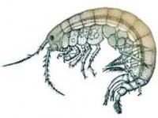
Малюнок 8. Бокоплав озерний (Gammarus lacustris).
Винятковою різноманітністю відрізняються байкальські гаммарид. В даний час їх відомо понад 270 видів. Вони всеїдні і є найважливішими санітарами Байкалу. Широко відомо кормове значення бокоплавов для риб. Взимку місцеві рибалки кидають цих рачків прямо в лунки, залучаючи таким чином омуля, якого ловлять на підчепивши. Відомо також, що бокоплави псують мережі і об'їдають потрапила в них рибу. Зоологи знають, що для отримання чистого скелета будь-якого звіра досить опустити його тушку в Байкал.
Під камінням в прибережжі найбільш звичайними мешканцями є еулімногамммаруси бородавчастий (Eulimnogammarus verrucosus) і блакитний (E. cyaneus). Перший має розміри 2-3 см, тіло темно-зелене з чорними поперечними смугами по задньому краю сегментів. Антени цього рачка несуть чорні та жовті кільця, очі дуже вузькі. Другий вид зустрічається у величезній кількості. Це дрібний бокоплав (1,1-1,5 см), що несе дуже густі щетинки на останніх чотирьох сегментах. Забарвлення тіла рачка брудно-блакитна, антени брудно-оранжеві.
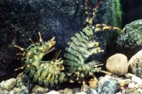
Малюнок 9. Еулімногаммарус бородавчатий (Eulimnogammarus verrucosus)
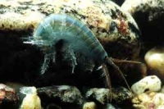
Малюнок 10. Еулімногаммарус блакитний (Eulimnogammarus cyaneus)
Дуже цікаві бокоплави, що живуть на губках. У Брандтії паразитичної (Brandtia parasitica)тіло темно-зелене з блакитними і золотистими плямами, озбройне серединним рядом шипів, що починаються на головному сегменті. Верхні антени рачка в три рази довші нижніх. Своїми кінцівками вони міцно чіпляються за губку. У еулімногаммаруса криваво-червоного (Eulimnogammarus cruentus) шипи на черевних сегментах розташовуються в кілька рядів, паралельно їх переднього і заднього краю, забарвлення однотонне темно-червоне. Уеулімногаммаруса фіолетового (E. violaceus) щільне товсте тіло червонувато-коричневого забарвлення (всупереч назві), з невеликими очима. На останніх сегментах сидять міцні, великі шипи. Всі ці бокоплави харчуються іншими живуть на губках організмами.
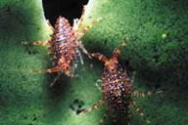
Малюнок 11. Брандтія паразитична (Brandtia parasitica)
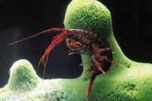
Малюнок 12. Еулімногаммарус кроваво-красний (Eulimnogammarus cruentus)
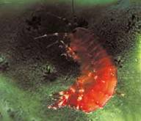
Малюнок 13. Еулімногаммарус фіолетовий (E. violaceus)
Характерного мешканця вод відкритого Байкалу, макрогектопуса Браницького (Macrohectopus branickii), місцеве населення називає "юр". Це єдиний пелагический вид бокоплавов у прісних водах. Макрогестопус - Досить великий рачок, довжиною 25-35 мм, що має струнке тіло, стисле з боків, тонкі довгі антени і ніжки. Епішура, макрогектопус та інші планктонні ракоподібні служать чудовим кормом для риб і хижих безхребетних.
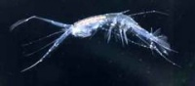
Малюнок 14. Макрогектопус Браницького (Macrohectopus branickii)
Серед ракоподібних тільки мокриці, представники загону рівноногих (Isopoda), пристосувалися до проживання на суші. Їх зябра, розташовані на нижній стороні черевця, прикриті пластинками, які перешкоджають випаровуванню вологи. Зябра постійно оточені плівкою води, через яку і йде поглинання кисню. Таким чином, будучи наземними тваринами, мокриці зберегли фізіологічно водний тип дихання. Постійна необхідність змочувати зябра змушує мокриць жити у вологих місцях, виправдовуючи свою назву.
Багато мокриці населяють підстилку, але що мешкає в Прибайкалля вид мокриця шорстка (Porcelio scaber) веде переважно синантропної спосіб життя, тобто селиться в підвалах і на присадибних ділянках. Харчуються мокриці розкладається органікою, випадково можуть шкодити овочів у теплицях. Їх легко утримувати в садках.
Байкальський ендемік епішура (Epischura baicalensis) відноситься до числа самих численних представників зоопланктону озера, де вона живе цілий рік. Більша частина рачків влітку концентрується у верхніх горизонтах води. Саме епішури, що харчуються бактеріями і мікроскопічними водоростями, називають "біофільтром Байкалу". Понад 90% загальної чисельності і біомаси всього зоопланктону складає цей Рачок, самка якого має розміри всього 1,2-1,5 мм, а довжина самця складає близько 1 мм. Розвиток рачка триває від 3 до 6 місяців і супроводжується зміною кількох личинок.

